Technická specifikace

Název akce: II/110 Kozmice-Mžížovice-D1

Místo realizace: silnice II/110 Kozmice-Mžížovice-D1 (Ostředek)
v okrese Benešov u Prahy

Staničení : 17,494 až 18,971 km, délka úseku 1477 bm, šířka silnice od 5,6 do 11,2 m, celková plocha 12 500 m2

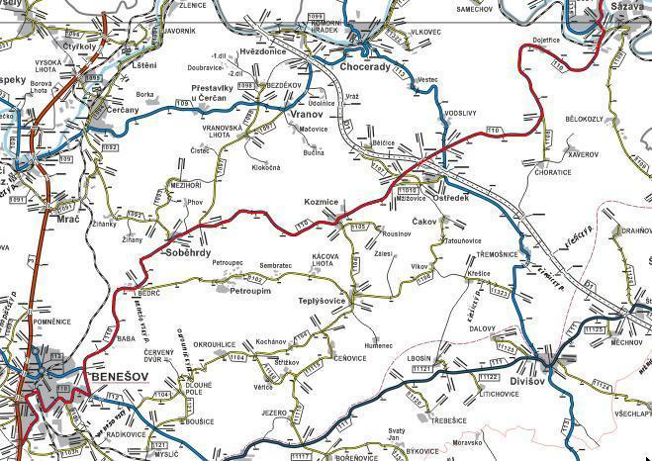

Popis současného stavu:
Jedná se o komunikaci II. třídy mezi obcemi Kozmice-Mžížovice—D1 (Ostředek). Komunikace je v nevyhovujícím stavu, je značně poškozena provozem těžké zemědělské techniky a nákladní dopravy. Povrch komunikace vykazuje plošné deformace, hloubkové koroze, síťové, mozaikové, příčné a podélné trhliny, velké množství výtluků, odlámané kraje, hrboly apod.

Základní popis akce:
Zadání stavebních prací na rekonstrukci komunikace II/110.
Rozsah prací je specifikován v položkovém rozpočtu, který je nedílnou součástí této přílohy.

Technologie rekonstrukce :
Před započetím prací zhotovitel předloží návrh a projedná DIO na úplnou uzavírku (předpoklad 2. etapy), včetně realizace, zajištění a ohlášení stavby. Bude provedeno odfrézování stávajícího živičného krytu v tl. 50mm, část cca 2/3 výměry dojde pouze srovnání nerovností povrchu-reprofilace. Bude provedeno seříznutí krajnic s odvozem, následně dojde k hloubení příkopů a uložení odpadu ze stavby ma skládku s oprávněním k opětovnému využití – recyklační středisko. (k upřesnění míst dojde před zahájením stavebních prací zástupcem KSÚS). Dále bude provedeno očištění vozovky, spojovací postřik, vyrovnávka ACL16+ a pokládka ACO 11+ v tl. 50mm, následně zřízení krajnic, VDZ vodící proužky š.12,5 cm, označení šipek a odbočovacích pruhů. Před fakturací bude doložena zaměřená skutečná plocha opravy autorizovaným geodetem.

Veškeré provedené práce budou dle platných norem ČSN, TP.

Záruční doba: 36 měsíců
Platební podmínky: Financování z prostředků ŠPZ 2024

Faktura bude vystavena měsíčně, a to v návaznosti na skutečně provedené práce dle stavebního deníku.
Předání dokončené stavby proběhne po kompletním dokončení stavebních prací a po předání řádně vedených dokladů (stavební deník, vážní lístky – asfalty, zkoušky, atesty, apod.).

Termín realizace: 2024, délka realizace 10 týdnů

Přílohy: Položkový rozpočet s výkazem výměr

Fotodokumentace

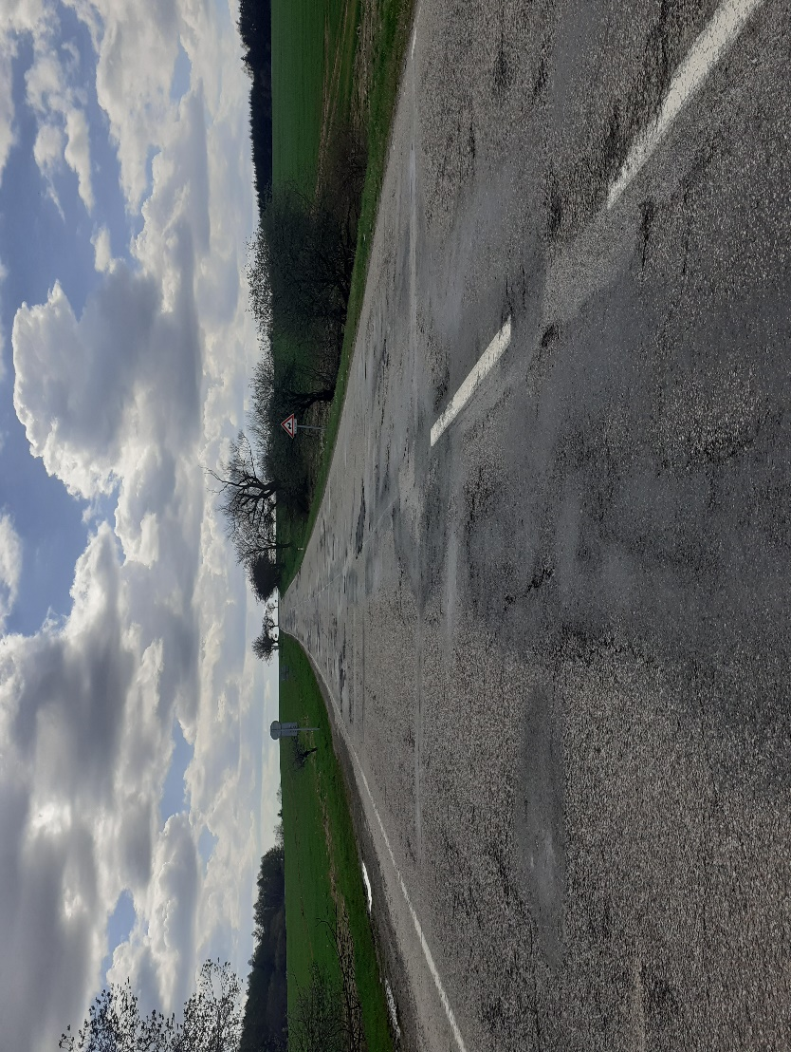

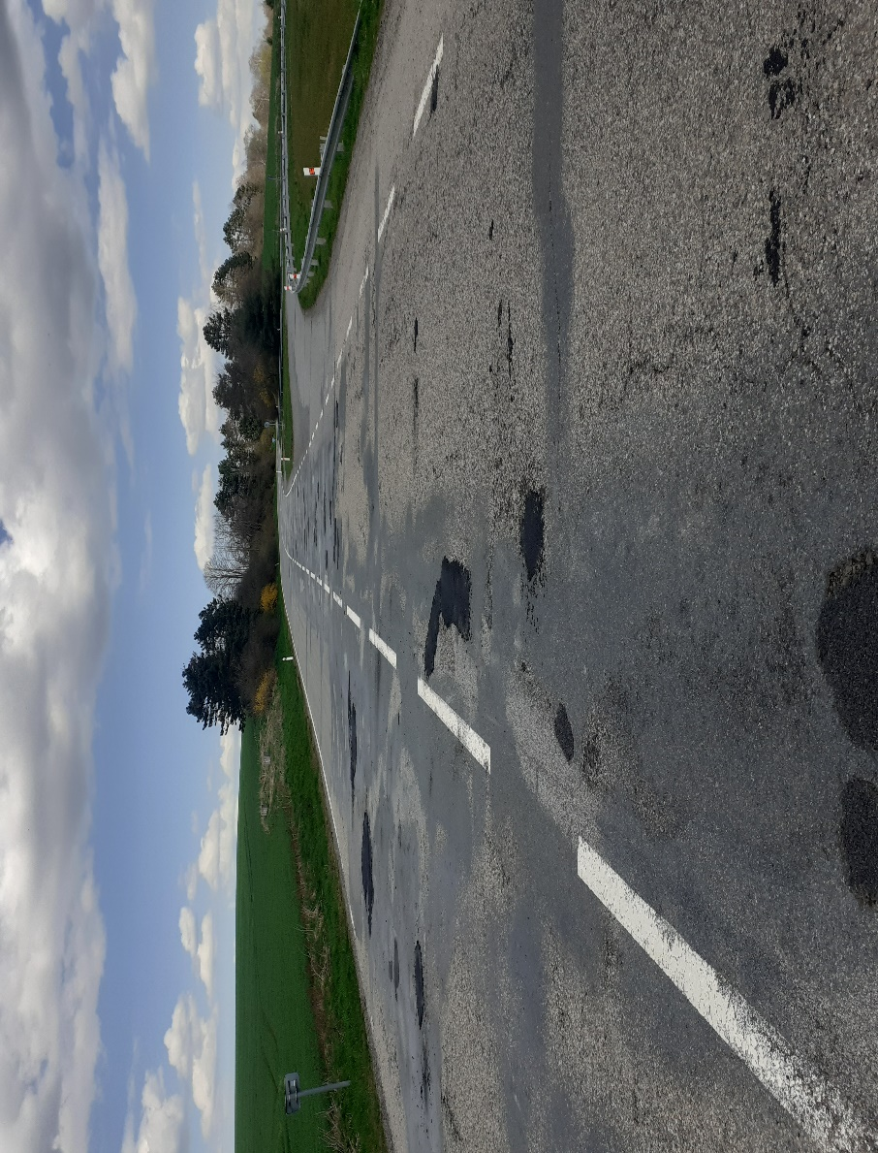

Kontakty :

Vedoucí oblasti: Jiří Brzoň,e-mail:jiri.brzon@ksus.cz,tel.:601571016

Vedoucí manažer,zást.ved.oblasti: Bc.Milan Jonszta,e-mail:milan.jonszta@ksus.cz,
tel.602436864

Provozní cestmistr: Vladimír Sochůrek,e-mail:vladimirsochurek@ksus.cz,tel.:602577790

Správní cestmistr : Jana.Vavřínová,e-mail:jana.vavrinova@ksus.cz,tel.:725913064

Krajská správa a údržba silnic Středočeského kraje, příspěvková organizace, Zborovská 11, 150 21 Praha 5

Zpracoval: Vladimír Sochůrek

